# Guide blinkreflex

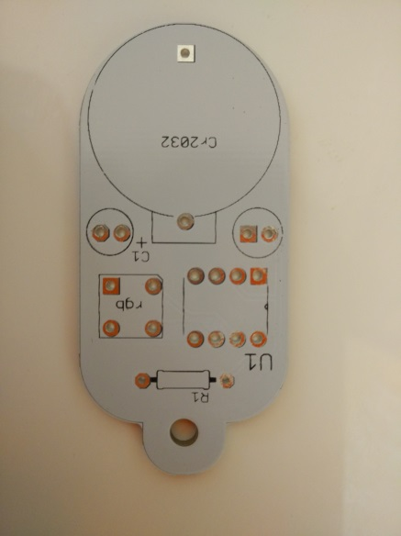Såhär bygger du din nya reflex!

**Steg 1:**

Börja med att löda resistorn R1. Den ska ha en brun, en svart och en gul ring. Börja med den för att den är minst av komponenterna.

**Steg 2:**

Efter resistorn fortsätt med lysdioden. Det är mycket viktigt att den sitter åt rätt håll, se därför till att de fasade hörnet på dioden är åt samma håll som märkningen på kretskortet.

**Steg 3:**

Nu kan vi sätta fast sockeln för microprocessorn U1. Även den har en märkning med halvcirkel på ena kortsidan och motsvarande märkning på kretskortet.

**Steg 4:**

Fäst batterihållaren enligt markering.

**Steg 5:**

Nu är det bara två delar kvar. Börja med kondensatorn C1. På kondensatorn kan du se märkning – längs med ena sidan, den sidan ska vara närmast kanten på kretskortet så att andra sidan hamnar närmast +.

**Steg 6:**

Till sist löd fast vibrationssensorn. I den finns två metallkulor som rör sig så fort du plockar upp din reflex, vilket den känner av och börjar blinka! För att sedan släcka reflexen lägger du ifrån dig den eller tar av dig jackan den sitter på.